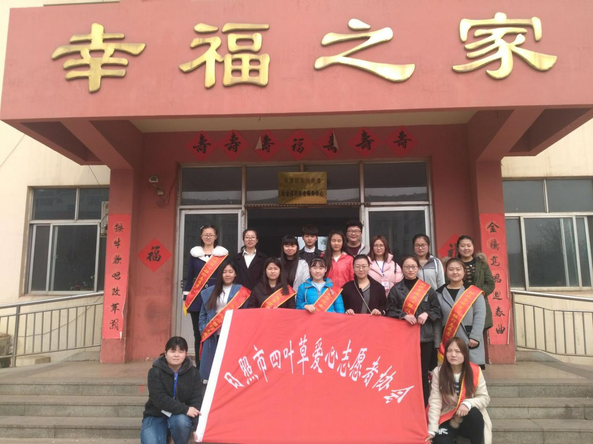**活动主题**:做代理儿女——暖孤寂老人

**活动时间**:2017年3月5日

**活动内容**：3月5日早上7点钟日照职业技术学院会计学院四叶草爱心志愿者协会走进社区、敬老院开展了代理儿女活动。

在3月5日这天，志愿者们早早的集合了起来，在负责人的带领下志愿者们来到了社区的一个敬老院，同学们在社区负责人的协助下，志愿者们三人一组来到相应的老人房间里，帮助老人打扫房间、整理床铺、帮忙打热水、跟老人聊天。当上了老人们的“儿女”志愿者们的服务让老人们感到了这个社会的温暖。志愿者们做这些不只是为了让这些老人们开心，而是呼吁大家行动起来，加入到“关爱空巢老人”的活动中，让他们的晚年不再孤独。情系老人冷暖，真心济困解难。